S-DES 作业一测试结果
信息安全导论 作业 1 · Python + PySide6 实现
本报告分别记录第一关基本测试、第二关组间交叉测试、第三关 ASCII 文本扩展、第四关暴力破解和第五关封闭测试的测试过程与结果。报告同时给出自动化测试统计、关键截图和第四关动态录屏附件，作为项目提交材料中的测试结果文档。
项目 | 测试信息
测试对象 | S-DES 密码实验台
小组规模 | 3 人（雷大渊、王力宇、赵铭灏）
测试平台 | Windows 10/11
运行环境 | Python 3.13.5，PySide6 6.11.2
算法规则 | 作业要求参数、课件与标准S-DES
自动化结果 | 32 passed in 1.96 s

一 、测试总览
各关卡的验收结果如下：
关卡 | 测试重点 | 结果 | 主要证据
第一关 | 8 bit 分组加解密、输入校验、中间轨迹 | 通过 | T01-T05；第一关截图
第二关 | 统一参数下的交叉向量加解密 | 通过 24/24 | 外部 test_vectors.csv 复核
第三关 | ASCII 逐字节加解密、密文格式转换 | 通过 | T301-T305；第三关截图
第四关 | 1024 个主密钥遍历和候选密钥输出 | 通过 | 自动化测试；动态 GIF
第五关 | 候选密钥、碰撞分布和等价类 | 通过 | 统计结果；第五关截图

自动化测试命令：
.venv\Scripts\python.exe -B -m pytest -q -p no:cacheprovider

二 、第一关基本测试
测试目标：验证用户输入 8 bit 数据分组和 10 bit 主密钥后，程序能够完成 S-DES 加密、解密、子密钥生成和中间过程展示，并对非法输入给出提示。
编号 | 操作 | 输入 | 预期结果 | 实际结果
T01 | 加密 | P=10111001，K=1010000010 | C=00000110 | 通过
T02 | 解密 | C=00000110，K=1010000010 | P=10111001 | 通过
T03 | 非法长度 | 数据=101 | 提示 8 bit 长度错误 | 通过
T04 | 非法字符 | 数据=1011100x | 提示只能包含 0 和 1 | 通过
T05 | 密钥校验 | K=1010 | 提示 10 bit 长度错误 | 通过

关键算法结果：
项目 | 结果
主密钥 | 1010000010
子密钥 k1 | 10100100
子密钥 k2 | 01000011
IP 后 | 00111110
第一轮 fk 后 | 00011110
SW 后 | 11100001
第二轮 fk 后 | 01000001
最终密文 | 00000110

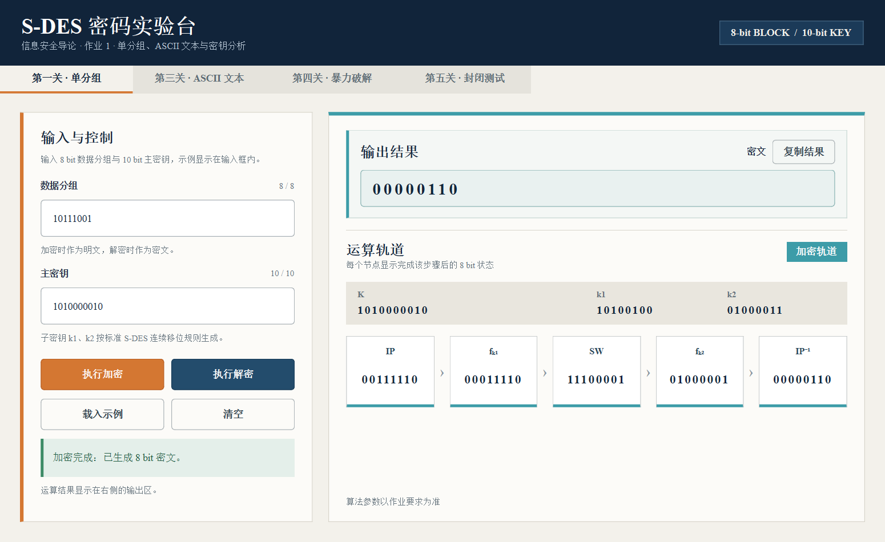
图 1 第一关基本测试界面与运算轨迹
结论：第一关的正常加解密、输入校验和中间轨迹均符合要求。

三 、第二关组间交叉测试
测试目标：验证不同实现之间使用相同 P-Box、S-Box、连续移位规则和输入数据时能够得到一致结果，交换测试向量并比较结果。
测试内容 | 数据 | 结果 | 说明
加密向量 | test_vectors.csv 中 24 组 | 24/24 通过 | 本项目输出与外部向量一致
解密向量 | 对应 24 组密文 | 24/24 通过 | 可恢复原始 8 bit 明文
密钥扩展 | 连续移位规则 | 一致 | k2 从 k1 的左右半组继续 Shift²
参数核对 | P10、P8、IP、IP⁻¹、EP、SP、S-Box | 一致 | 参数统一

结论：外部 24 组测试向量的加密和解密均通过；算法参数统一。

test_vectors.csv组间交叉测试数据：
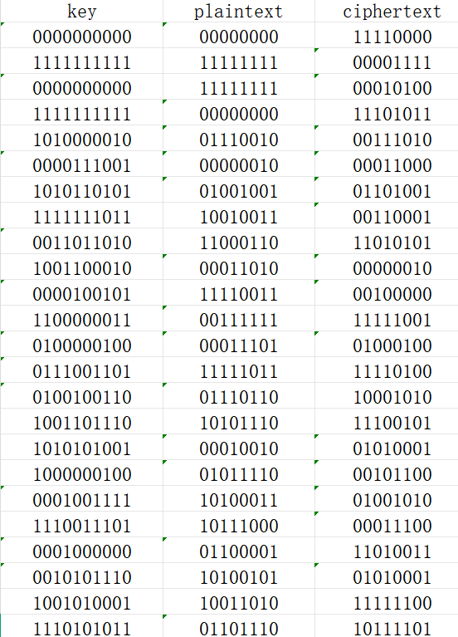

四 、第三关 ASCII 文本扩展
测试目标：验证 ASCII 文本按 1 Byte 一个 8 bit 分组进行 S-DES 加密，能够输出十六进制、二进制分组和转义字节三种表示，并能按两种密文格式正确恢复文本。
编号 | 测试内容 | 输入或操作 | 预期结果 | 实际结果
T301 | 文本加密 | This is a test | 14 字符、14 个密文分组 | 通过
T302 | 十六进制解密 | 22 68 C7 27 62 C7 27 62 BD 62 4E F8 27 4E | 恢复原文 | 通过
T303 | 二进制解密 | 左侧二进制密文 | 恢复原文 | 通过
T304 | 非 ASCII 校验 | 输入中文字符 | 提示只接受 ASCII | 通过
T305 | 密文格式校验 | 奇数十六进制、非法字符、非 8 bit 二进制 | 提示格式错误 | 通过

输出项目 | 测试结果
十六进制密文 | 22 68 C7 27 62 C7 27 62 BD 62 4E F8 27 4E
二进制分组数 | 14 组，每组 8 bit
解密文本 | This is a test
二进制格式转移 | 选择二进制分组后使用左侧密文，复制左侧二进制输出
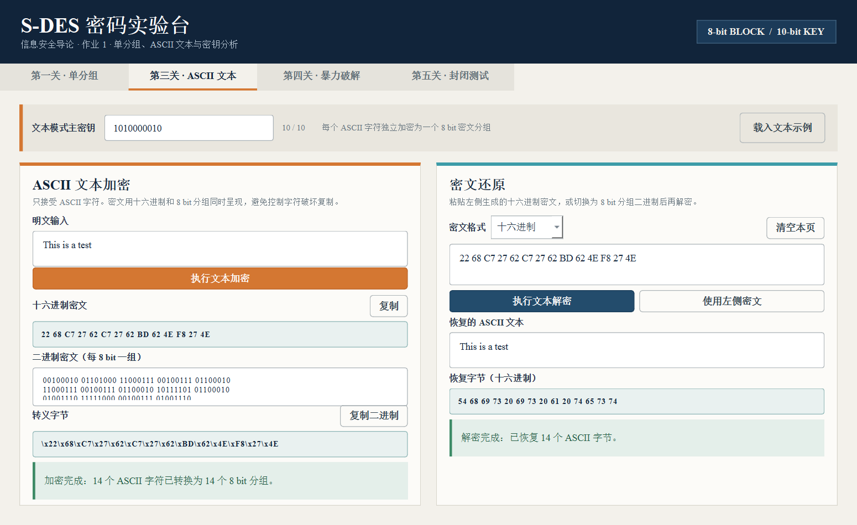
图 2 第三关 ASCII 文本加密与解密界面
结论：第三关的 ASCII 逐字节编解码、十六进制/二进制格式转换、转义字节显示和错误提示均通过。
五 、第四关暴力破解
测试目标：给定同一主密钥下的一组或多组明文/密文，遍历全部 1024 个 10 bit 主密钥，列出所有满足条件的候选密钥，并用录屏 GIF 展示破解过程和耗时。
测试项目 | 输入或条件 | 预期结果 | 实际结果
单组搜索 | P=10111001，C=00000110 | 找到包含 1010000010 的候选密钥 | 通过
多组搜索 | P=10111001、00000000；C=00000110、00001110 | 同时满足全部明密文对 | 通过
完整空间 | 10 bit 主密钥 | 检查 1024 个密钥 | 1024/1024
分隔符 | 空格、逗号、换行 | 均可解析为分组 | 通过
数量校验 | 明文和密文组数不同 | 提示数量必须一致 | 通过

动态演示附件：
docs\videos\暴力破解演示.gif（录屏 GIF，展示破解进度、候选密钥和实际耗时）
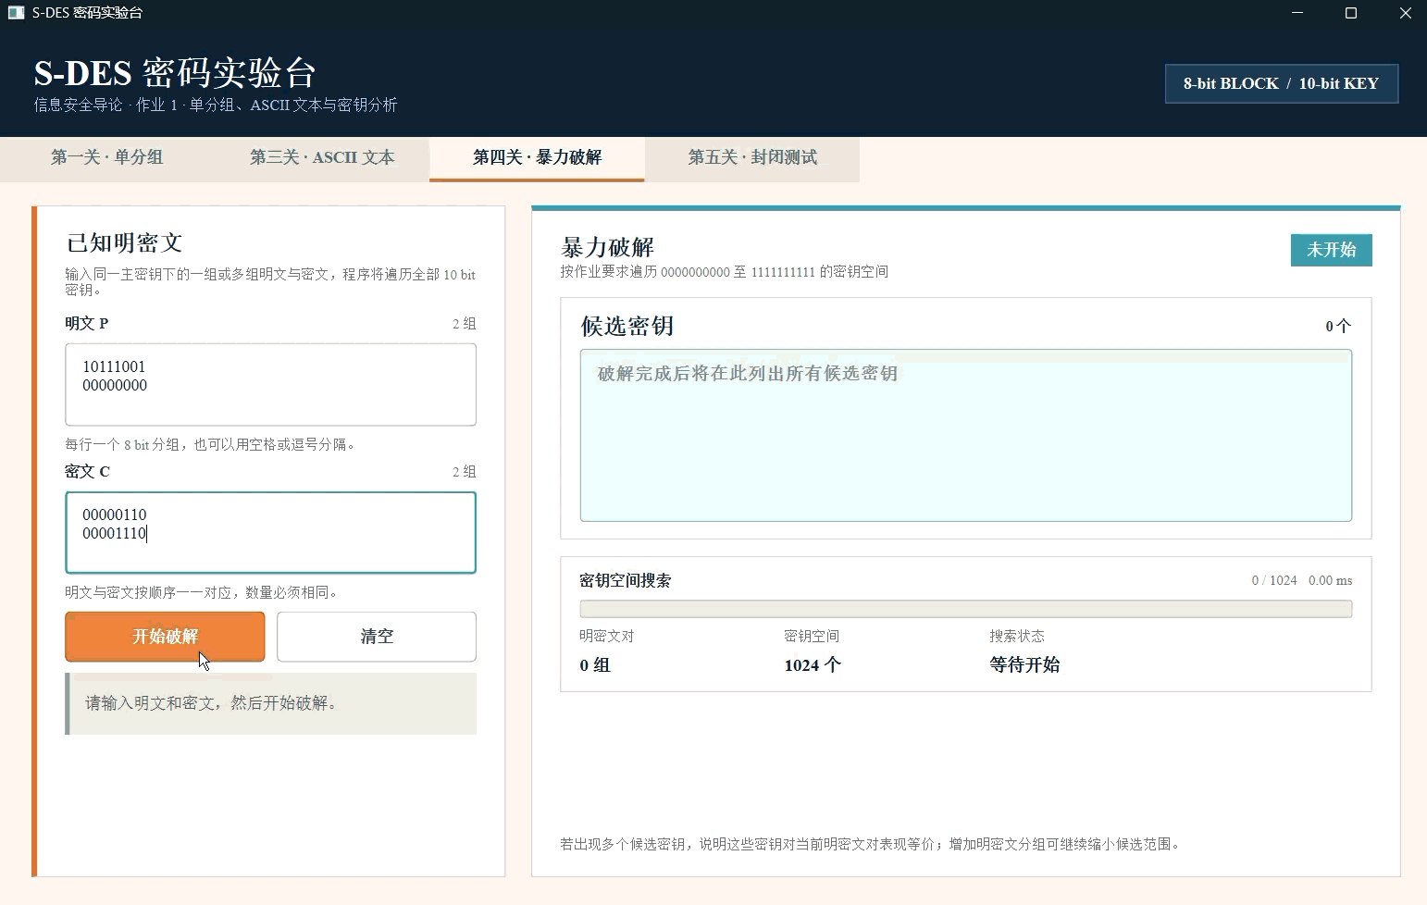
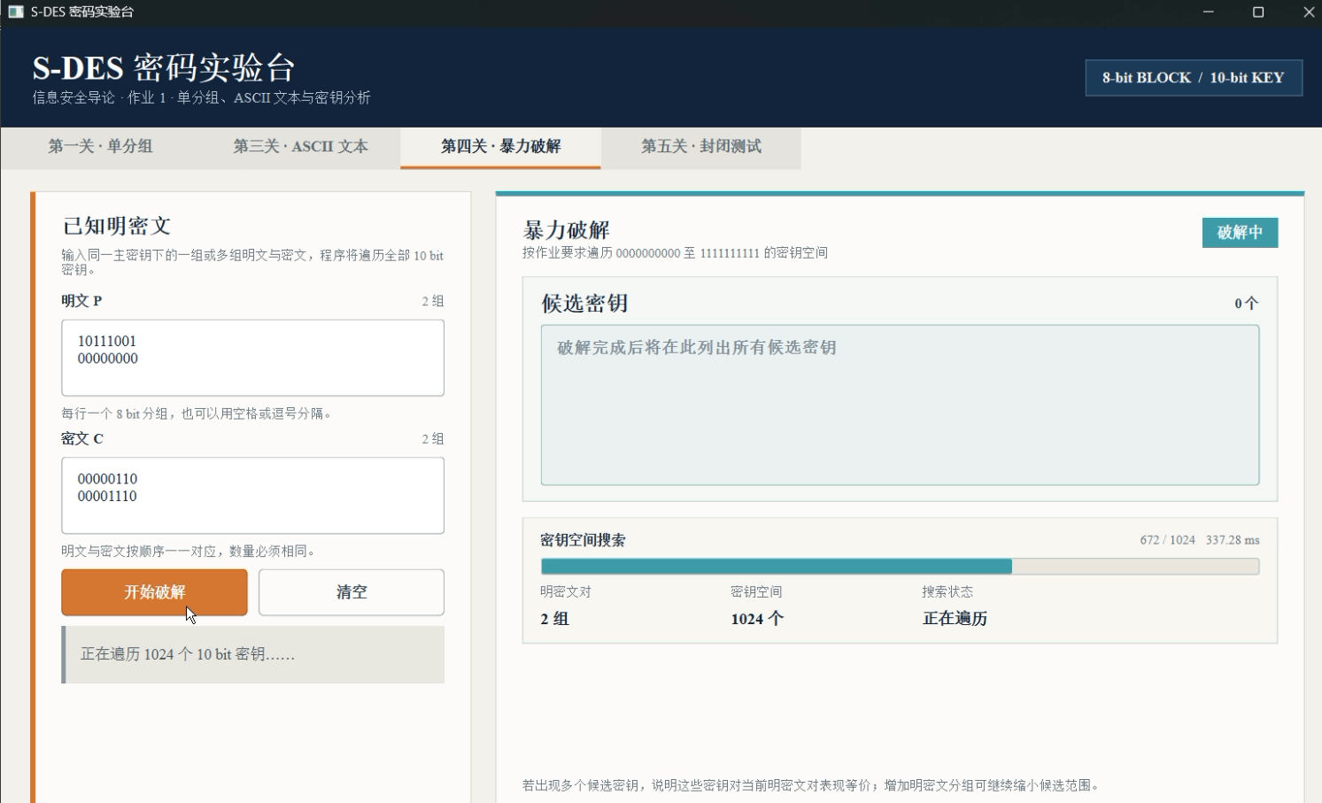
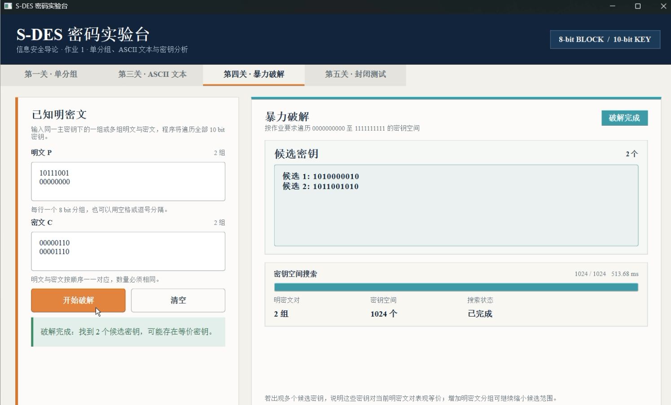
图 3 第四关暴力破解录屏 GIF（动态附件的代表画面）
结论：第四关能够完成 1024 个密钥的完整遍历，找到满足明密文关系的候选密钥。

六 、第五关封闭测试
测试目标：分析单个明密文对的候选主密钥、固定明文下的密文碰撞分布，以及按 `(k1, k2)` 划分的主密钥等价类。
分析项目 | 输入或条件 | 实际结果 | 判定
单对明密文候选 | P=10111001，C=00000110 | 8 个候选密钥，包含 1010000010 | 通过
固定明文密文分布 | P=10111001，遍历 1024 个密钥 | 可达密文 240/256，不可达 16 种 | 通过
重复映射 | 固定明文的 1024 次输出 | 重复映射 784 个密钥 | 通过
等价密钥分析 | 按 `(k1, k2)` 分组 | 1024 个等价类，每类 1 个主密钥 | 通过

固定明文的碰撞直方图：
每种密文对应的密钥数 | 密文种类数
1 | 16
2 | 53
3 | 25
4 | 63
5 | 7
6 | 40
7 | 7
8 | 16
9 | 9
10 | 3
12 | 1

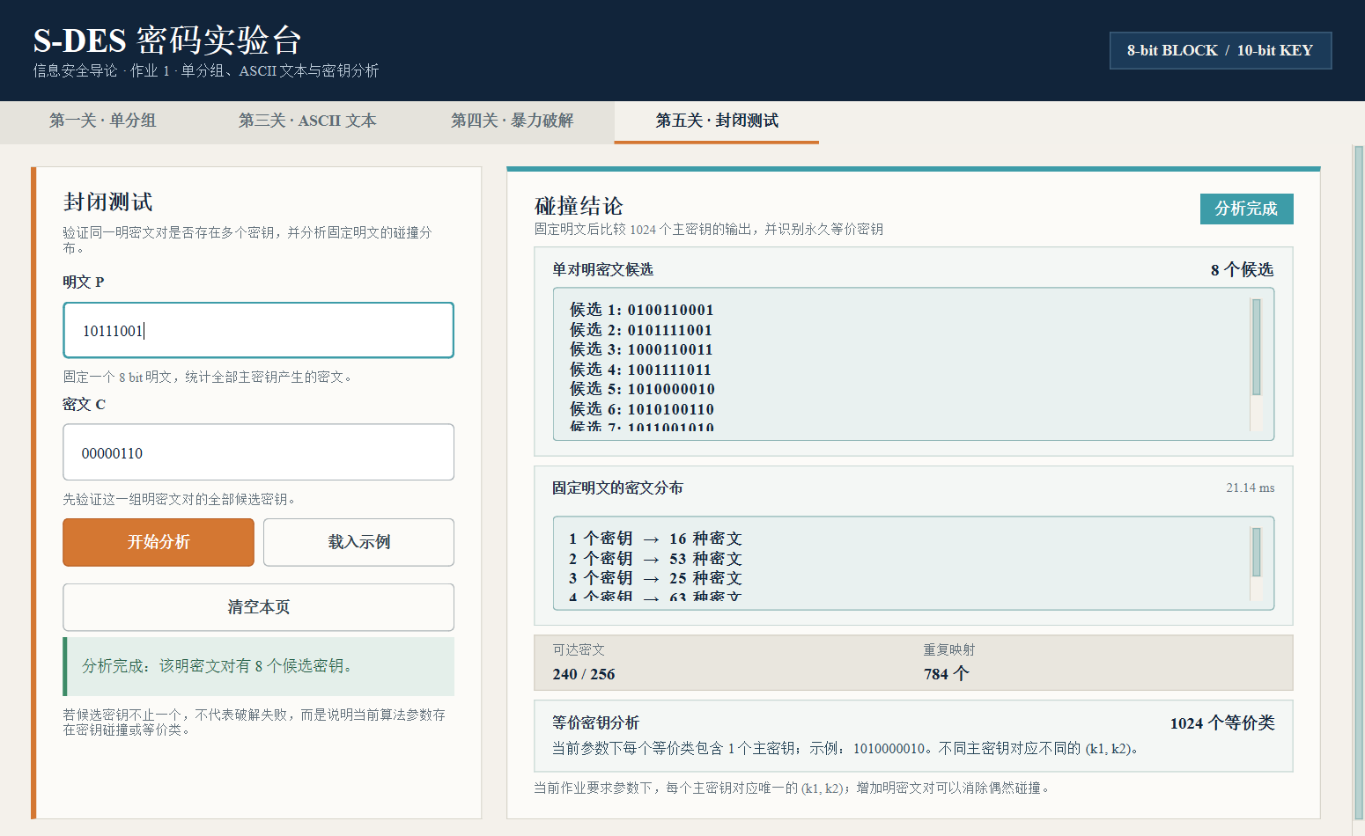
图 4 第五关封闭测试界面
结论：第五关能够复现候选密钥、固定明文碰撞和等价类统计结果，符合封闭测试要求。
七 、自动化测试汇总
在项目根目录执行以下命令完成无缓存回归测试：
.venv\Scripts\python.exe -B -m pytest -q -p no:cacheprovider
测试文件 | 覆盖内容 | 结果
tests/test_core.py | 密钥扩展、已知向量、轨迹、互逆置换、输入校验和 256 个分组往返 | 通过
tests/test_text_cipher.py | ASCII 编解码、十六进制/二进制解析和错误输入 | 通过
tests/test_bruteforce.py | 候选密钥、分组解析、非法输入和数量校验 | 通过
tests/test_collision_analysis.py | 候选密钥、碰撞直方图和等价类 | 通过
tests/test_gui.py | 第一、三、四、五关 GUI 关键操作流程 | 通过
总计 | 5 个测试模块，共 32 项测试 | 32 passed in 1.96 s

八 、测试结论
本次测试覆盖作业要求中的五个关卡。第一关完成基本加解密，第二关完成外部测试向量复核，第三关完成 ASCII 文本扩展，第四关完成 1024 个主密钥的暴力破解并配套动态录屏，第五关完成碰撞与等价密钥分析。自动化测试全部通过，测试结果与当前作业参数规则一致，与预期相符。

